公共設施
香港的公眾泳池及泳灘都是由康樂及文化事務署所管轄。
在下面各圖的 內，將屬泳池的寫上１，屬泳灘的寫上２。

a. 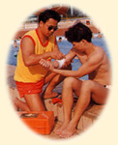 b.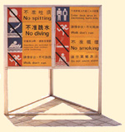
c. 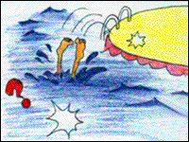 d.
e.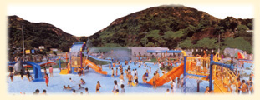 f.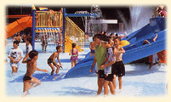 g.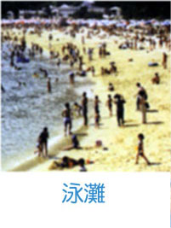

第一頁

看圖討論：保持泳池清潔要注意的事項。
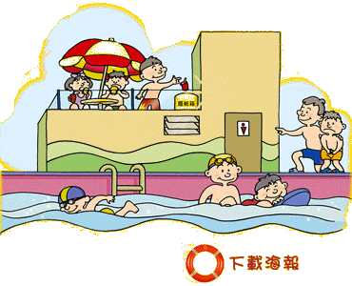
根據上圖，對的填綠色，不對的填紅色。
- 下水前把身上的太陽油沖洗去。
- 在池面範圍穿著清潔拖鞋。
- 在泳池內小便。
- 在觀眾席棄置垃圾。
- 下水前沖身及在洗腳池洗腳。
- 在泳池邊飲可樂。
- 保持更衣室整齊清潔。
- 隨地吐痰。
第二頁
看圖討論：保持沙灘清潔要注意的事項。
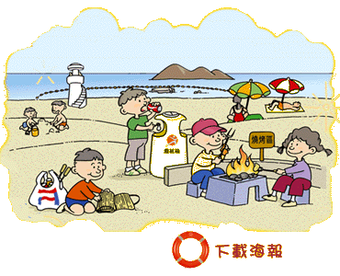
根據上圖，對的填綠色，不對的填紅色。
- 當離開沙灘時執拾場地，不遺下垃圾。
- 帶小狗到沙灘玩。
- 在指定地點燒烤。
- 將金屬蓋掩放好，以避免割傷。
- 將燒烤义及地蓆保留再用。
- 和弟弟玩擲沙鬥遠比賽。
- 在瞭望塔下生火燒烤。

第三頁
看圖討論：保持公園等康樂場地清潔應注意的事項。

根據右圖，對的填綠色，不對的填紅色。
- 摘一朵美麗的花回家。
- 不隨地吐痰。
- 將垃圾分類，放入環保
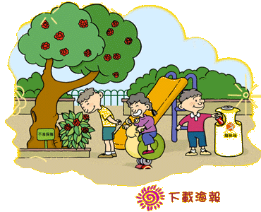
垃圾箱內。
- 遵從場地指示，正確使
用每項康體設施。
- 將香口膠吐在球場內。
- 在壁球場的牆上畫上
卡通圖案。
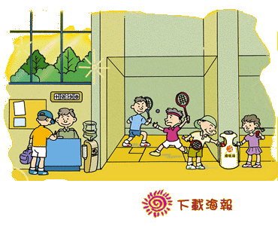
- 在室內運動場進食並
棄置飯盒。
- 保持更衣室整潔。
- 將垃圾拋入花槽內。
10.愛護康樂場地設施。

第四頁
認識 香港中央圖書館
下列是香港中央圖書館中的一些設施，你能加以辨認嗎？請將適當的數字填在下面的表格中
1.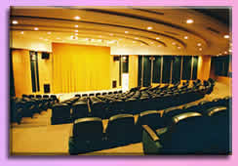 2.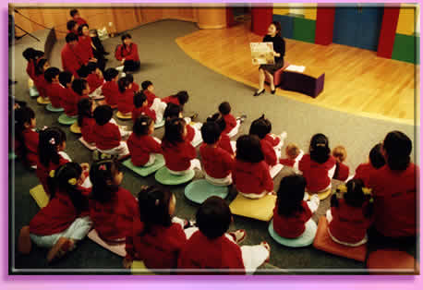 3.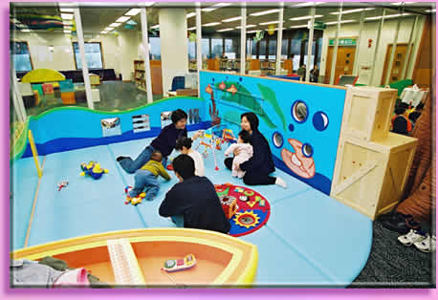
4.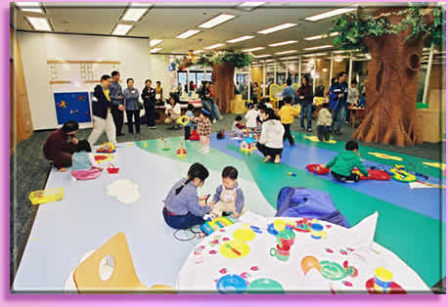5.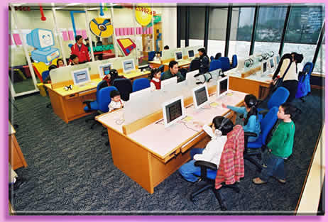 6.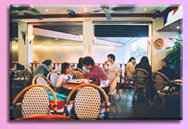
7.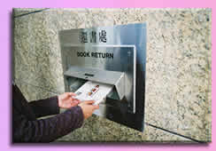8.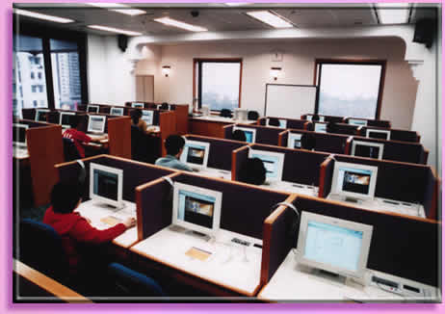9.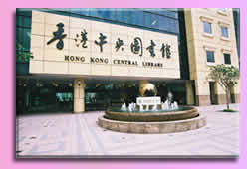
10.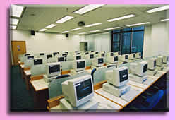11.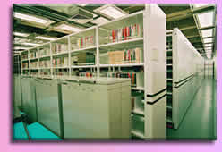12.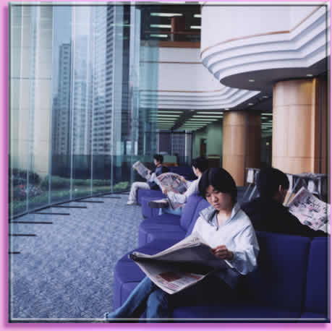
圖書館入囗 | 9 | 演講廳 |  | 語言學習室
報刋閱覽區 |  | 咖啡閣 |  | 中央書庫
二十四小時還書箱 |  | 玩具圖書館 |  | 電腦資訊中心
兒童活動室 |  | 兒童多媒體資料室 |  | 兒童圖畫書角 | 4
第五頁
公共圖書館內有甚麼設備可供我們使用？請圈出。

第六頁
下列是圖書館中常見的物品， 請把可以借回家的填上綠色，不可以的填上紅色。
1.一般書籍 2.錄影帶
3. 錄音帶及CD
  - 參考書
  - 電腦及軟件 6.報章
7.玩具圖書館的玩具
- 各類雜誌 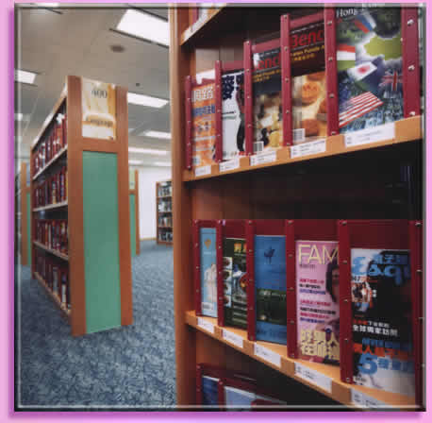

第七頁(完)

